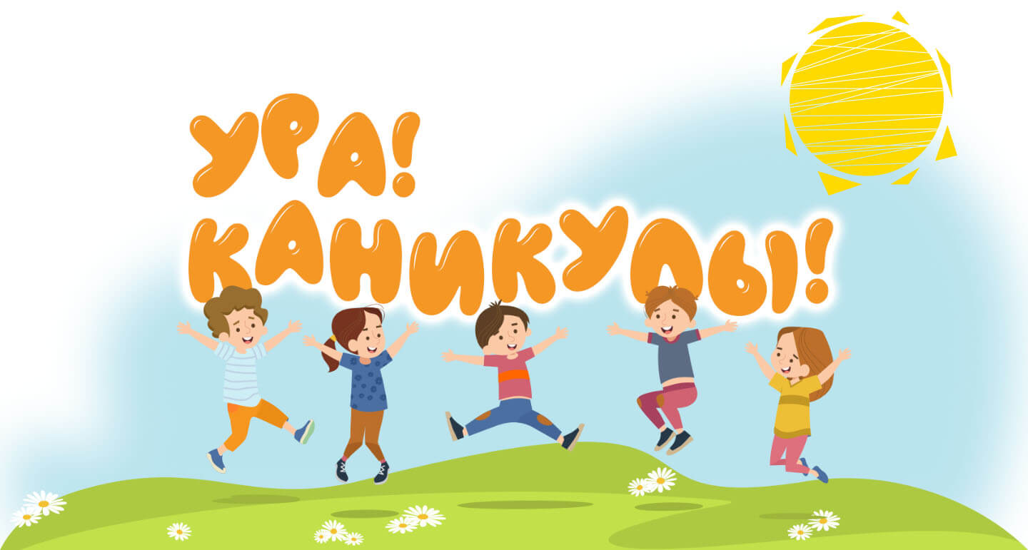
План мероприятий по организации досуга обучающихся в летний период 2021 года
29 мая по 17 июня – работа летней тематической площадки «Радость детства!»
Неделя «Познавай Россию!» в сообществе «Большая перемена»
В сообществе «Большая перемена» пройдет неделя «Познавай Россию!», в рамках которой обучающиеся смогут совершить онлайн-путешествие по территории страны, познакомиться с самыми необыкновенными достопримечательностями, известными людьми, познакомятся с культурой гостеприимства и современным туризмом в России.
https://vk.com/bpcontest
Интеллектуальная игра «Победы России»
Игра, связанная с историей и достижениями страны в официальной группе ВОД «Волонтеры Победы», где каждый может самостоятельно принять участие. Ведущим предположительно станет Дмитрий Губерниев или другой медийный человек. Победитель получит бесплатную поездку в город-герой или город воинской славы.
https://волонтёрыпобеды.рф/news/id/1745
Классные встречи онлайн с РДШ
На встречах, приуроченных ко Дню России, гостями проекта могут быть герои нашего времени – врач, пожарный, ученый, соцработник или волонтер.
Встречи проходят в онлайн формате в официальном аккаунте РДШ в социальной сети «ВКонтакте»
https://rdsh.education/klassnie_vstrechi/
Видеофильм «Россия - наша Родина»
https://youtu.be/eFbWafHHB4o
Виртуальная экскурсия на Красную площадь
https://yandex.ru/video/preview/?text=Экскурсия%20Виртуальная%20экскурсия%20на%20Красную%20площадь&path=wizard&parent-reqid=1623916695240564-4889999179290484192-balancer-knoss-search-yp-sas-5-BAL-3386&wiz_type=vital&filmId=8276565075351852537
Развод кремлевского караула
https://www.youtube.com/watch?v=bv_T15o8vT0
Правовая страничка «Я – гражданин России, а это значит!»
https://www.youtube.com/watch?v=1ssgoOcYCpE
- 22 июня - День памяти и скорби.

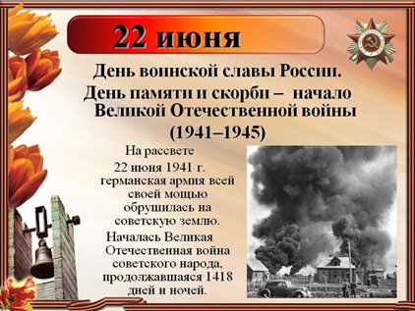

День нападения фашистской Германии на Советский Союз в 1941 г. (Учрежден указом Президента Б. Ельцина № 857 от 08.06.1996)

Познавательная онлайн-лекция: «Дети Великой Отечественной войны. Равняемся на героев – ровесников».
https://www.youtube.com/watch?v=1Vzyl-P434U
Видеофильм «От героев былых времён»
https://www.youtube.com/watch?v=KlXpnxPcIY4
Начало Великой Отечественной войны (Онлайн-викторина)
https://www.pravmir.ru/22-iyunya-nachalo-velikoj-otechestvennoj-vojny-viktorina/
Историко-Познавательная Викторина «Великая Отечественная Война»
https://kupidonia.ru/viktoriny/istoriko-poznavatelnaja-viktorina-velikaja-otechestvennaja-vojna

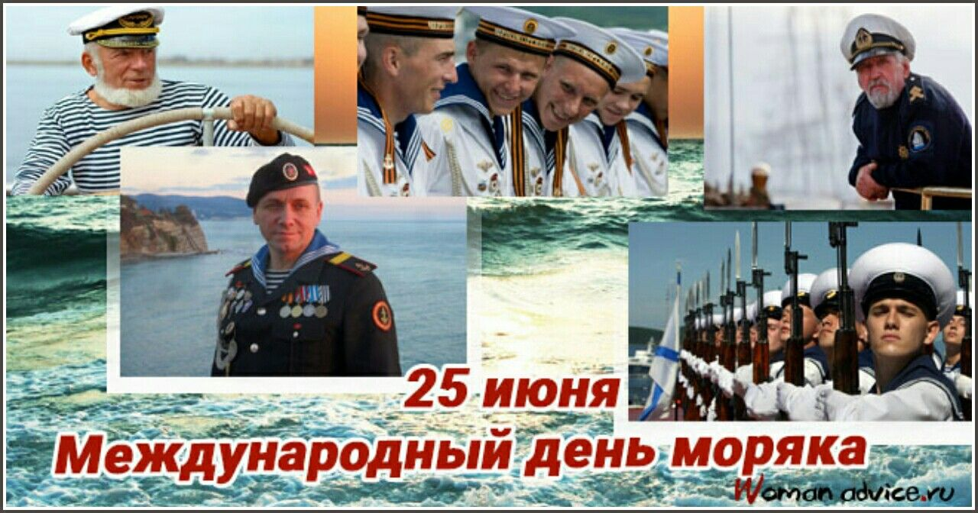
(Учрежден решением государств – членов Международной морской организации, входящих в ООН, в Маниле в 2010 г.)
Онлайн - викторина «Обитатели морей и океанов»
https://www.youtube.com/watch?v=JQjlCeeZTLk
Морские традиции: посвящение в моряки!
https://yandex.ru/video/preview/?text=онлайн+экскурсии+день+моряка+25+июня&path=wizard&parent-reqid=1624005942274858-665434736965013313-balancer-knoss-search-yp-vla-2-BAL-5921&wiz_type=vital&filmId=2692471019986958989&url=http%3A%2F%2Ffrontend.vh.yandex.ru%2Fplayer%2F10429866018452645881
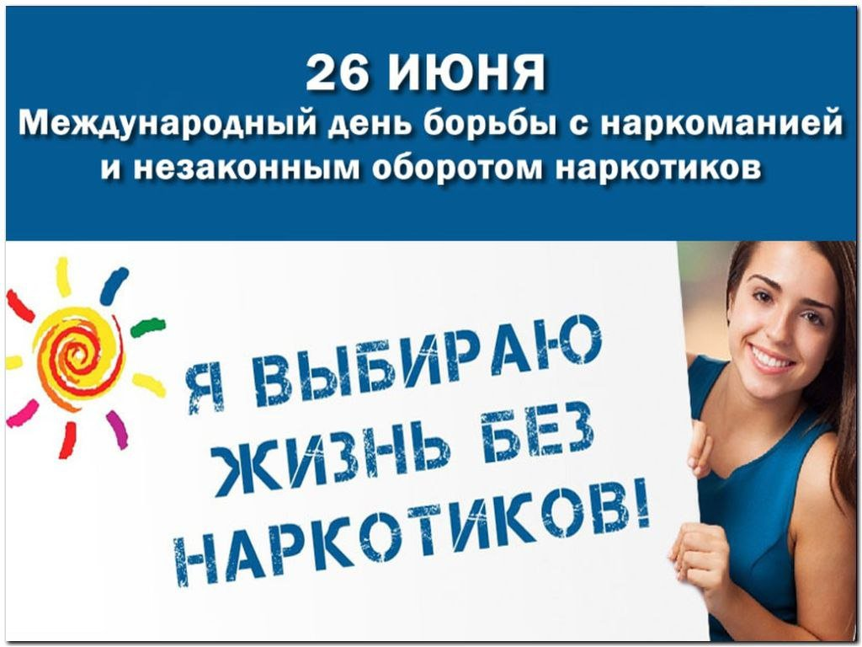

Дистанционный Флешмоб по пропаганде ЗОЖ: «Дружно, смело, с оптимизмом за здоровый образ жизни!»
(Учрежден Генеральной Ассамблеей ООН 07.12.1987. Приурочен к принятию в Португалии национальной программы профилактики наркомании в местах лишения свободы 26.06.1999)
https://www.culture.ru/events/699815/distancionnyi-fleshmob-po-propagande-zozh-druzhno-smelo-s-optimizmom-za-zdorovyi-obraz-zhizni
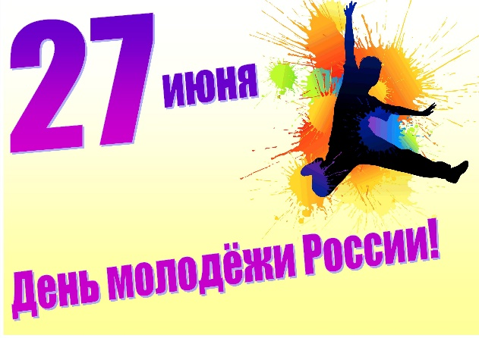

(Учрежден распоряжением Президента РФ Б. Ельцина № 459-рп от 24.06.1993. Инициаторами празднования выступили Комитет РФ по делам молодежи и Национальный совет молодежных объединений)
Онлайн-викторина, посвященная Дню молодежи
https://www.youtube.com/watch?v=1qkwRxShPwk
Онлайн-викторина «День молодого избирателя»
https://yandex.ru/video/preview?filmId=6270106360037813761&from=tabbar&text=онлайн+викторина+ко+День+молодежи+
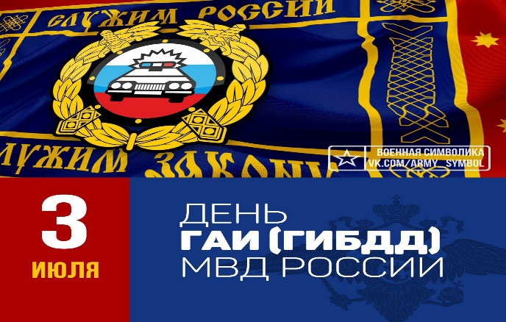
(ГИБДД МВД РФ) (Учрежден приказом МВД № 502 от 03.07.2009. Приурочен к созданию ГАИ МВД СССР 03.07.1936)
Госавтоинспекция приглашает к участию в творческих конкурсах, посвященных 85-летию службы
https://мвд.рф/news/item/23406759/
Всероссийский фотоконкурс «История ГАИ – 85 лет»
https://konkursoff.ru/vserossijskij-fotokonkurs-istoriya-gai-85-let/
Загляни в себя и поделись с миром
Международный конкурс-фестиваль социальных роликов «Твой взгляд»
https://ogbmagnitka.ru/festival-yourview.html
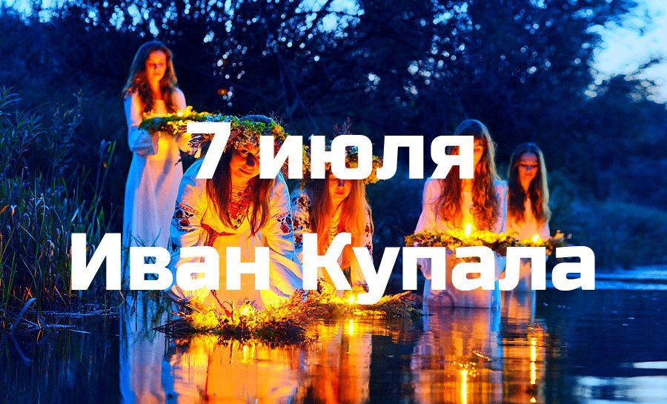
(Народный праздник восточных славян, посвящённый летнему солнцестоянию и наивысшему расцвету природы)
Викторина О Празднике «Иван Купала»
https://kupidonia.ru/viktoriny/viktorina-o-prazdnike-ivan-kupala
"Иван Купала - самый загадочный праздник на Руси"
https://onlinetestpad.com/ru/testview/454325-ivan-kupala-samyj-zagadochnyj-prazdnik-na-rusi
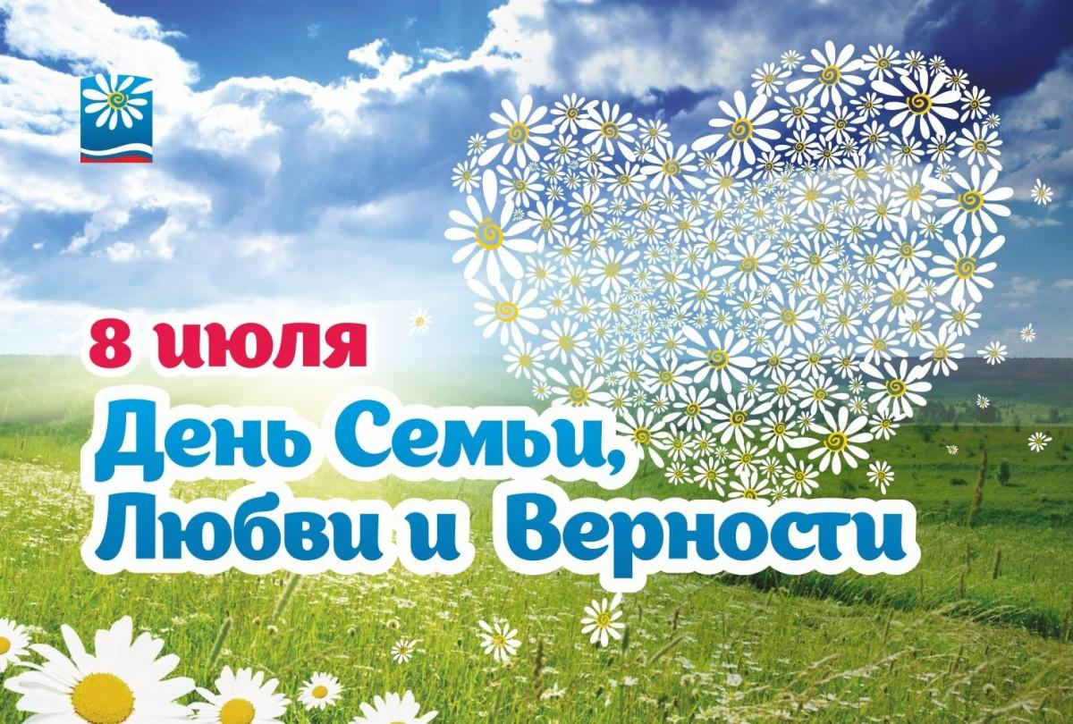
(Отмечается по инициативе депутатов Государственной думы с 2008 г. Праздник приурочен ко дню памяти в Русской православной церкви Петра и Февронии, святых покровителей семьи и брака, а также Февронии Низибийской в Русской православной церкви)
Онлайн-мероприятия, посвященные Дню семьи
http://www.tagillib.ru/calendar/?ELEMENT_ID=66170
(Праздник впервые прошел во Франции в 1995 г.)
Онлайн-викторина «Шоколадный эрудит»
https://www.culture.ru/events/714948/onlain-viktorina-shokoladnyi-erudit
Викторина О Шоколаде
https://kupidonia.ru/viktoriny/viktorina-o-shokolade
Игра-викторина «Я люблю шоколад!»
https://www.youtube.com/watch?v=ox29JVO7TB4
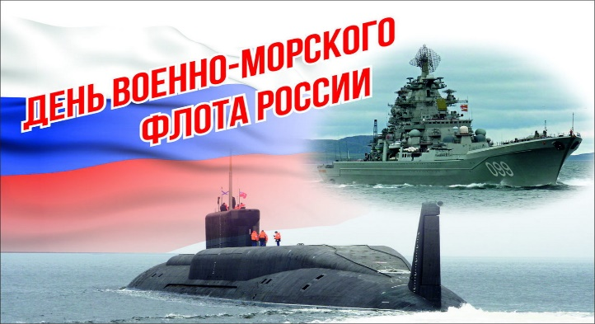
(Учрежден указом Президента РФ № 549 от 31.05.2006)
Онлайн-викторина «Знатоки моря»
https://centrsviblovo.mskobr.ru/edu-news/2380
Онлайн викторина «Российский флот»
https://www.culture.ru/events/720672/onlain-viktorina-rossiiskii-flot
Детская викторина ко Дню военно-морского флота
https://yandex.ru/video/preview/?text=День%20военно-морского%20флота%20онлайн%20игры%20и%20викторины&path=wizard&parent-reqid=1624013912398090-9792399932399248210-balancer-knoss-search-yp-vla-2-BAL-3883&wiz_type=vital&filmId=3738085257485099267
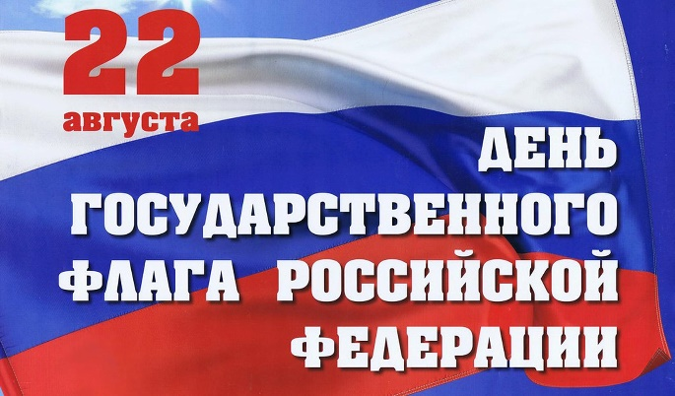
(Учреждён указом Президента РФ № 1714 от 20.08.1994. 22.08.1991 в Москве впервые был официально поднят трехцветный российский флаг)
День флага и День России: онлайн-акции
https://youngspace.ru/praktika/den-flaga-i-den-rossii-onlajn-aktsii-v-2020-godu
Онлайн - викторина «Флаг России»
https://kupidonia.ru/viktoriny/viktorina-flag-rossii
Онлайн Викторина ко Дню российского флага
«Белый, синий, красный цвет-символ славы и побед»
https://konstruktortestov.ru/test-20818
Онлайн-викторина «Флаг России — наша гордость».
http://okrlib.ru/contests/1260
Интерактивная игра «Знатоки символики России»
https://easyen.ru/load/klassnye_chasy/patrioticheskoe_vospitanie/interaktivnaja_igra_znatoki_simvoliki_rossii/111-1-0-64039

